IEEE 830

Tercera entrega 1/11/2019

Ruta en GitLab: /Actividades/ADA01004/

1.0 Introducción 3

1.1 Propósito 3

1.2. Ámbito del sistema 3

1.3. Definiciones, acrónimos y abreviaturas 3

1.4. Referencias 3

1.5. Visión general del documento 3

2.0. Descripción general 4

2.1. Preceptiva del producto 4

2.2. Características de los usuarios 4

2.3. Funciones del producto 4

2.4. Restricciones o limitaciones 7

2.5. Suposiciones y dependencias 8

2.6. Requisitos funciones 8

3.0. Requisitos específicos 9

3.1. Funciones (requisitos funcionales) 9

3.1.1 RF [01] Roles operativos del sistema 9

3.1.2 RF [02] División de aplicaciones del sistema 9

3.1.3 RF [03] Login 9

3.1.4 RF [04] Lugar de trabajo 9

3.1.5 RF [05] Home 9

3.1.6 RF [06] Panel de acceso rápido 9

3.1.7 RF [07] Panel de información del usuario 10

3.1.8 RF [08] Precarga 10

3.1.9 RF [09] Precarga por CSV 10

3.1.10 RF [10] Características de los Vin 10

3.1.11 RF [11] Alta de vehículo 10

3.1.12 RF [12] Alta de Lote 11

3.1.13 RF [13] Informe de daños 11

3.1.14 RF [14] Lista de vehículos 11

3.1.15 RF [15] Panel de información del vehículo 12

3.1.16 RF [16] Lista de lotes 13

3.1.17 RF [17] Panel de información del lote 13

3.1.18 RF [18] Lista de zonas 14

3.1.19 RF [19] Panel de información de la zona 14

3.1.20 RF [20] Panel de información de la sub zona 14

3.1.21 RF [21] Panel de información de medio de traslado 15

3.1.22 RF [22] Lotes a trasladar 15

3.1.23 RF [23] Panel del trasporte 16

3.1.24 RF [24] Funcionamiento del sistema múltiples lugares 16

3.1.25 RF [25] Administrador y súper permisos 17

3.1.26 RF [26] Informe de daño total 17

3.1.27 RF [27] Lista de usuarios 18

3.1.28 RF [28] Creación de usuarios 18

3.1.29 RF [29] Notificaciones 18

3.1.30 RF [30] Modificación de datos de los usuarios por los administradores 18

3.1.31 RF [31] Agregar medios de trasporte 18

3.1.32 RF [32] Lista de medios de trasporte 19

3.1.33 RF [33] Agregar lugares 19

3.1.34 RF [34] Modificar lugares 19

3.1.35 RF [35] Lista de lugares 19

3.1.36 RF [36] Panel de información del lugar 20

3.1.37 RF [37] Agregar cliente 20

3.1.38 RF [38] Sistema de recuperación de contraseñas 20

3.1.39 RF [39] Lista de clientes 20

3.1.40 RF [40] Panel de información del cliente 20

3.1.41 RF [41] Agregar establecimiento del cliente 21

3.1.42 RF [42] Panel de información del Establecimiento del cliente 21

3.1.43 RF [43] Lista de trasportes 21

3.1.44 RF [44] Panel de información del trasporte 21

3.1.45 RF [45] Cancelación del transporte 21

3.1.46 RF [46] Consola de Python 21

3.1.47 RF [47] Chat 21

3.1.48 RF [48] Mensajería Administrador- cliente 22

3.1.49 RF [49] Cliente web 22

3.1.50 RF [50] Ubicación del vehículo 22

3.1.51 RF [51] Baja de vehículo por entrega 22

3.2. Interfaces externas (Requisitos no funcionales 1º) 22

3.3. Requisitos de rendimiento y diseño (Requerimientos no funcionales 2º) 22

# Introducción

## 1.1 Propósito

En este documento de especificación de requerimientos de software (ERS) como su definición lo dice trataremos el asunto de las funciones y características del sistema a desarrollar. El propósito de este documento será brindar a los analistas y desarrolladores una visión clara acerca del propósito del software, exponiendo de forma clara información brindada por el cliente, dentro de la cual podremos encontrar el alcance, limitaciones, requerimientos no funcionales y funcionales, restricciones, etc. Con todo esto el equipo de desarrollo estará en condiciones de desarrollador una solución al conjunto de requerimientos planteados en este documento.

## 1.2. Ámbito del sistema

El sistema el cual se desarrollará como solución al problema planteado tendrá como nombre **S.L.T.A** (Sistema de Logística y Trazabilidad Automotriz). El sistema deberá proveer a la compañía un sistema informático que le permita realizar un seguimiento y documentación de las distintas etapas que el automóvil desarrolla desde que llega al puerto y es ingresado al sistema por un operario del puerto, hasta que es enviado a lugar pedido por el cliente. El sistema no tratara el proceso de como el auto llegara al puerto, la facturación del mismo ni el proceso que el cliente haga con él, por ende, si el cliente nos pide que el auto sea entregado en su patio (como destino final), en una automotora determinado o en un cliente determinado el sistema lo entregara en esa posición, independientemente del proceso que el vehículo deba transitar posteriormente.

El sistema con todo brindará al a la empresa de logística un software lo sufrientemente capas para documentar y gestionar cada etapa que el vehículo transitará, siendo lo suficientemente flexible y escalable para adaptarse a las necesidades de cualquier cliente, permitiendo brindar un sistema de logística más eficiente y organizado, minimizando el consumo de recursos y tiempo dentro de lo posible

## 1.3. Definiciones, acrónimos y abreviaturas

ERS = especificación de requerimientos de software

Login = pantalla de autentificación del usuario

VB .NET = Visual Basic .NET

## 1.4. Referencias

No se hará ninguna referencia a otro documento de nivel superior salvo el propio IEEE 830

## 1.5. Visión general del documento

Durante el resto del contenido de este documento se describirá a detalle de la información acerca de la perceptiva, funcionalidad, usuarios, restricciones, dependencias, requisitos, etc del software a desarrollar. De esta forma daremos por concluida la primera unidad del documento habiendo introducido el mismo, procederemos comenzar con la unidad 2 la cual nos dará un contexto de los requisitos, luego la unidad 3 con los requisitos en profundidad y por último el anexo.

# 2.0. Descripción general

## 2.1. Preceptiva del producto

El S.L.T.A será un software independiente, no conformará parte de un software mayor ya que el será el único software utilizado por el cliente para la gestión de la logística de sus vehículos. Aunque si será parte de una cadena de software, ya que, al no incluir la venta ni la compra de vehículos a las fábricas, la gestión dentro de las automotoras, la reparación de los vehículos ni la gestión de las piezas entre otros aspectos. Por eso mismo es solamente parte de la cadena del ingreso y mantenimiento de los vehículos en el país, dentro de la cual mantiene la logística de los vehículos que arriban al mismo

## 2.2. Características de los usuarios

Dentro del problema tendremos múltiples tipos de usuarios implicados los cuales cada uno de ellos realizara operaciones diferentes en el sistema.

* **Operarios del patio y del puerto**: Juntamos a estos dos roles operativos ya que, para nuestro sistema, las funciones que cada uno pueda realizar son muy similares, pero no por eso iguales. Estos usuarios son los que almacenan los vehículos dentro de los centros de almacenajes del puerto o del patio respectivamente. Además, son los encargados de preparar los lotes de un trasporte para el futuro traslado de vehículos.
* **Trasportistas**: Usuario con un encargado del trasporte de lotes, tiene una serie de medios habilitados a utilizar para el trasporte.
* **Administrador**: Este usuario es una persona altamente capacitada en la gestión y administración de los vehículos. Ya que solamente él tiene la potestad de realizar cualquier función de los demás tipos de usuarios (Operarios y trasportistas) además de las propias, como el mantenimiento del resto de los usuarios, añadir puertos, patios o clientes, lugares finales de los clientes, etc. Al tener una comunicación directa con el cliente será el idóneo para crear una precarga del vehículo

## 2.3. Funciones del producto

El sistema proporcionará funcionalidades para la logística del trasporte de los vehículos desde que los vehículos llegan al puerto hasta que llegan al lugar pedido por el cliente. Para ello se procederán a describir las funcionalidades básicas del software a grandes rasgos.

El sistema permitirá a los administradores precargar un vehículo en el sistema, ya que son ellos quieren tiene contacto con el cliente será los indicados para conocer cuales vehículos ingresaran al sistema, sabiendo de cada uno de ellos el VIN, el cliente, establecimiento del cliente a donde viajara finalmente y demás datos básicos.

El sistema permitirá al operario del puerto añadir un vehículo al sistema por medio de una precarga ya realizada del mismo por el administrador, por ende el operario del puerto ingresa el VIN en un cuadro del búsqueda (puede hacerlo por un QR del VIN), si la precarga del vehículo para ese VIN existe entonces permitirá ingresar el informe de daños, la subzona de una zona en el patio y el lote al cual irá, para ello podrá elegir el lote o crear uno, se ingresará su nombre, descripción y patio al cual irá. El sistema permitirá el movimiento de un vehículo de una subzona a otra

El lote podrá ser cerrado en cualquier momento por los operarios del puerto o los administradores siempre y cuando todos los vehículos dentro del lote hayan sido inspeccionados. Una vez que el lote haya sido cerrado será publicado a los trasportistas.

Los lotes que hayan sido cerrados ahora estarán disponibles para trasportar, por eso mismo desde la aplicación del trasportista desde la ventana “lotes disponibles” aparecerán todos los lotes disponibles para ser trasladados. Los lotes pueden ser trasladados por cualquiera, aunque para que tenga habilitación para traspórtalos el medio de trasporte deberá tener la capacidad sufriente para dicha tarea.

Una vez que el trasportista ha elegido los lotes a trasportar siendo la sumatoria de los vehículos que componen los lotes menores o igual a la capacidad del camión, se desplegará una ventana de confirmación, cuando se confirme se “iniciará el viaje”. Los vehículos de un mismo lote van al mismo patio, los trasportistas podrán elegir más de un lote, por ende, pueden ir a patios diferentes provocando que la hora de llegada sea diferente, por eso tendrá botones que representan los patios donde deberá dejar los vehículos, cuanto toca sobre uno de estos botones informa que los lotes que tenían que llegar a ese patio han llegado, cuando todos los destinos fueron alcanzados se dará por concluido el trasporte.

Cuando llegue al patio se lo agregará a una zona y subzona siempre y cuando la capacidad de esta lo permita, posteriormente se lo deberá de inspeccionar nuevamente. Evidentemente se permitirán traslado de vehículos entre distintas subzonas dentro de una misma zona o fuera de esta registrando el operario que lo realizo y la fecha de la misma.

Luego de estar almacenado en el patio podrá viajar a dos lugares: A otro patio o a su destino final, para cualquiera de los dos se deberá crear un lote de vehículos, cada uno de esta ira a un destino específico, siendo trasportado por un trasportista. El proceso de trasporte de lotes de un puerto a un patio será el mismo.

Por ende, todo vehículo comienza en el puerto, viaja a un patio donde puede viajar recursivamente a otros patios o otros lugares si es que va a ser trasladado con un medio que no sea un camino (estación de trenes por ejemplo) hasta que finalmente se trasporta a su destino final.

Otra funcionalidad del sistema es que funciona bajo un sistema por usuarios, eso significa que se dispondrá de múltiples usuarios con diferentes roles operativos (Operario, trasportista y administrador)

Por ende, deberá existir la figura del administrador la cual será quien administre a los demás usuarios, visualizando su historial (cada uno podrá visualizar su historial), creándolos, modificándolos y eliminándolos. También tendrá la potestad de asignarle a cada trasportista su camino y cambiarlo. Ademas tendrá la potestad de agregar nuevos puertos, patios, clientes y lugares finales de los clientes. Otra de sus funciones será la de ingresar una precarga de un vehículo al sistema. Por último,

el administrador tendrá la potestad de poder realizar todas las acciones que puedan realizar el resto de los usuarios.

A continuación, se procede a mostrar el caso de uso grafico demostrando dichas funciones.

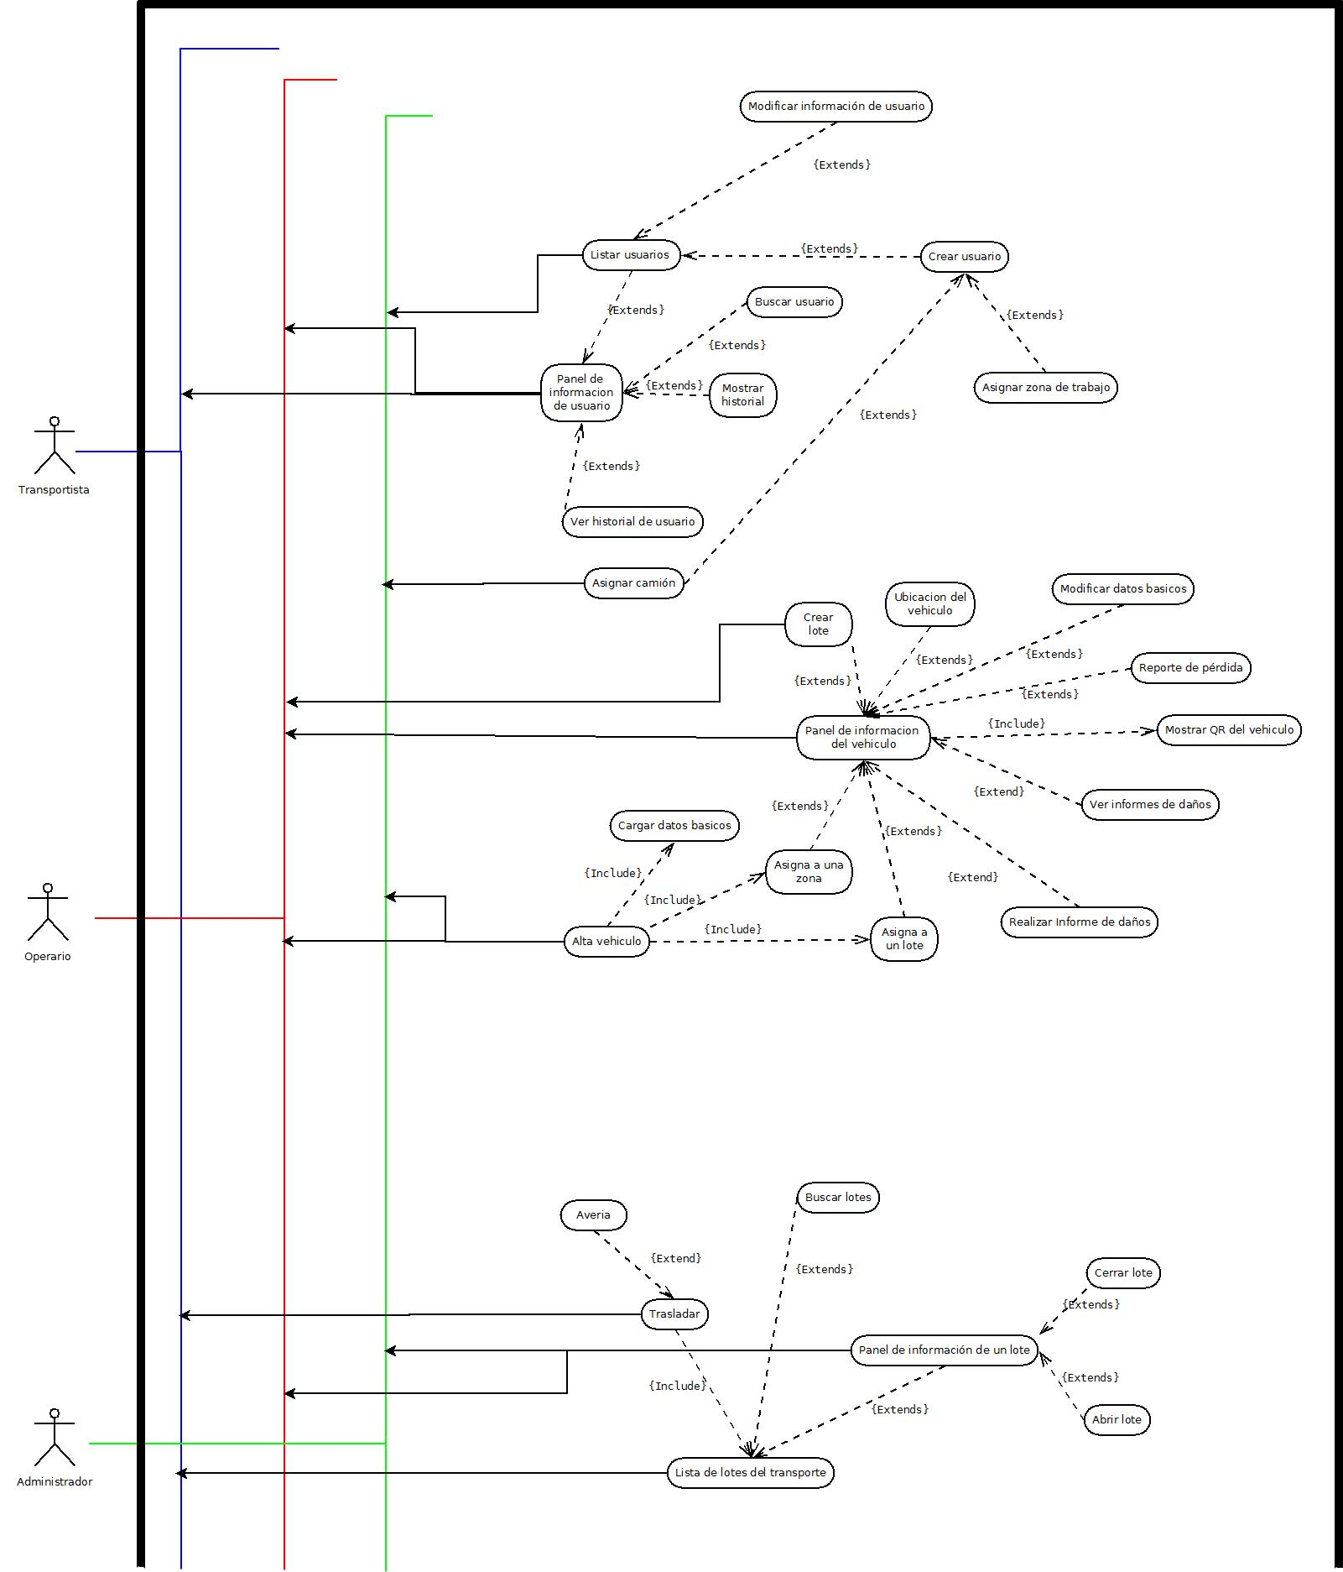

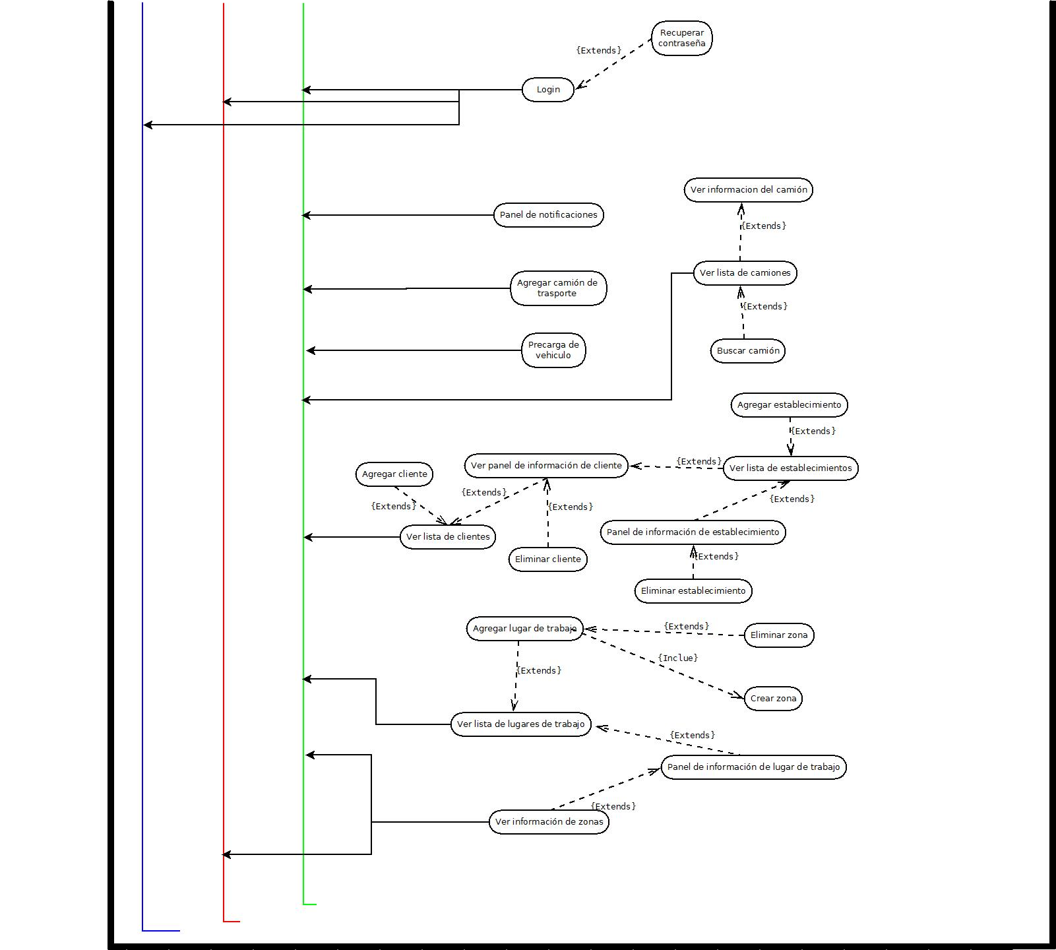

## 2.4. Restricciones o limitaciones

El sistema a desarrollar por los diferentes motivos que se van a explicar a continuación posera un conjunto de restricciones o limitaciones que atentas contra el desarrollo el mismo o la usabilidad. Dichas restricciones son las siguientes:

* Según la solicitud entregada por el cliente los lotes deberán ser trasladados en un viaje, lo que limita la creación de lotes de gran tamaño, provocando que estos grandes lotes deban ser subdivididos en los lotes que los trasportistas trasportarán, lo que implica un trabajo extra y un desperdicio de recursos humanos a la empresa.
* Según la solicitud entregada por el cliente los lotes serán trasportados por el trasportista cuando uno de ellos escoja el lote para ser trasladado. Por eso mismo provoca que la empresa no tenga control acerca de que lotes se van mover, imposibilitando establecer horarios o prioridades para los mismos.
* El software implementara interfaces de usuarios intuitivas e iterativas por medio de gráficos que simplifique el uso de dichas interfaces, dichos gráficos serán limitados de tal manera que pueda provocar un déficit en el rendimiento en las terminales de los usuarios
* El sistema será creado en el lenguaje Visual Basic .NET por un requerimiento no funcional solicitado por el cliente. Por ende, toda limitación que ofrezca VB .NET a la hora de desarrollar un software también será una limitación en el desarrollo de este proyecto.
* El sistema no permite la configuración de permisos dentro de los operarios del puerto y del patio. Por ende, si un operario desea realizar una acción que este dentro de su rol (Ejemplo: operario del patio desplazando un vehículo de una zona a otra) el sistema no le imposibilitara realizarla dicha operación. Aunque previendo eso el sistema ofrece a los administradores con respectivos permisos realizar cualquier acción dentro del sistema, solucionando el error a cambio de un desperdicio de tiempo.
* El número de relevamiento de requerimientos con los clientes es limitado a la vez que el alcance del sistema por las características del proyecto (Proyecto de pasaje de grado). Por eso mismo la realidad representada en el programa puede no incluir todas las de la vida real

## 2.5. Suposiciones y dependencias

El conjunto de requisitos que se desarrollarán durante la sección 3 estarán determinados por ciertas dependencias que se procederán a detallar a continuación:

Los requisitos funcionales y no funcionales dependen directamente de las políticas de la empresa planteadas en la solicitud del cliente, como por ejemplo el concepto de zonas y subzonas, entre otros. Si las políticas cambias se deberán volver a desarrollar los requerimientos.

Los requisitos funcionales dependen directamente de la infraestructura que se tiene permitido utilizar, las características de los equipos terminales y servidor influyen directamente sobre algunos requerimientos, ya que si algunos de estos cambian capas algún requerimiento ya no pueda ser satisfecho.

## 2.6. Requisitos funciones

Al sistema se le podrán implementar múltiples mejoras en un futuro, ya que el cliente podrá solicitar una ampliación del alcance del mismo. Algunos requisitos futuros que se podrían implementar en el sistema podrían ser los siguientes:

* Administrar la gestión de repuestos para los vehículos
* Integrar un sistema el cual permita a los clientes comprar los vehículos por medio de el
* Integrar la logística de la reparación de los vehículos
* Integrar un sistema de compras de vehículos para los clientes finales (los compradores finales del vehículo) de nuestros clientes

# 3.0. Requisitos específicos

## 3.1. Funciones (requisitos funcionales)

En la siguiente sección se procederá a describir cada uno de los requisitos funcionales que componen el proyecto a desarrollar, como se propone el en IEEE 830 se asignara un código a cada requerimiento, y una descripción. No se crearán grupos para clasificar los requerimientos según los tipos de usuario, ya que cada requerimiento dicho en la sección de operadores y trasportistas será repetido en la sección de administrador, para evitar lo antes dicho se evitará crear una agrupación.

### 3.1.1 RF [01] Roles operativos del sistema

El sistema permitirá la distinción de 3 roles operativos para los usuarios, entre los cuales existen: Operarios (Puerto y patio), Trasportista y Administrativo

### 3.1.2 RF [02] División de aplicaciones del sistema

El sistema se dividirá en 3 aplicaciones completamente funcionales para cada perfil de usuario.

### 3.1.3 RF [03] Login

Cada una de estas aplicaciones proporciona un Login de autentificación

1. El Login le permitirá visualizar la fecha y hora
2. El Login solicitara nombre de usuario y contraseña para ingresar
3. Se le permitirá visualizar su contraseña
4. El sistema proporcionara un método de recuperación de contraseñas

### 3.1.4 RF [04] Lugar de trabajo

Luego que el operario haya ingresado al sistema podrá elegir el cual lugar está trabajando en ese momento (Guardando la fecha y hora de ingreso).

### 3.1.5 RF [05] Home

Todos los usuarios en sus correspondientes aplicaciones poseerán una ventana de inicio en la que tendrán la siguiente información

1. Mostrará información básica del usuario y dará un acceso al panel de información completa del mismo.
2. Para los operarios mostrará información básica del lugar donde está trabajando actuante el usuario
3. Para los transportistas se le mostrara una lista de sus medios de trasporte habilitados, y si los mismos están en uso o no. Debajo el numero de lotes disponibles para trasportar y un aviso y hay algo de prioridad alta
4. A los administradores se les mostrara un panel de notificaciones con las últimas novedades hechas en el sistema que le sean de relevancia (Fallo de un trasporte, etc)
5. A todos los usuarios se le habilitará un botón de cerrar sesión (Se guardará la hora de salida de la sección)

### 3.1.6 RF [06] Panel de acceso rápido

El sistema proporcionara un panel de acceso rápido a todas las funciones del sistema a las que el usuario pueda acceder

### 3.1.7 RF [07] Panel de información del usuario

Se podrá acceder al panel de información del usuario desde el panel de acceso rápido y desde un botón en la ventana de inicio. En dicho panel el sistema permitirá a todos los usuarios visualizar la siguiente información:

1. El sistema permitirá a todos los usuarios visualizar su información básica (Nombre de usuario, Email, Fecha nacimiento, teléfono, primer nombre, segundo nombre, primer apellido, segundo apellido, sexo).
2. El sistema permitirá modificar la pregunta y respuesta de recuperación de contraseña
3. El sistema permitirá modificar sus datos personales, salvo el nombre de usuario
4. El sistema permitirá a todos los usuarios visualizar información relacionada con su actividad (Operarios: Números de automóviles agregados, última sesión abierta, numero de automóviles movidos de zonas, número de vehículos inspeccionados Transportistas: número de viajes realizados, numero de lotes transportados, número de incidentes, etc y para los administradores: número de usuarios creados, numero de precargas realizadas, número de intervenciones (Acciones que le corresponden a otros usuarios pero el administrador ha realizado),etc)
5. Para los operarios se les mostrara una lista de los lugares donde trabaja en los cuales tiene acceso al sistema, junto con la última fecha en la que se conectó al sistema desde uno de estos lugares y la fecha en la que comenzó a trabajar ahí
6. Para los transportistas se les mostrara una lista con los medios de trasporte
7. Para los administradores se les permitirá ver todos sus permisos.
8. A todos los usuarios se les mostrara un panel con su historial, conformado con una lista de cada acción que hayan hecho con su correspondiente fecha. Además, poseerán un buscador para poder localizar los elementos que lo conforman. Dentro de los criterios del buscador encontramos por tipos, por fecha, etc.

### 3.1.8 RF [08] Precarga

Ya que ni el trasportista, ni el operario se comunican con el cliente, será el administrador quien se comunica con los clientes, por ende, será el idóneo para conocer cuáles fueron los vehículos que el mismo compró, sabiendo cuales son los VIM de los vehículos que arribaran al puerto, vinculándolos con el cliente y determinando en que establecimiento del cliente deberá ser entregado el vehículo. El administrador podrá ingresar en la precarga los demás datos básicos del vehículo (Modelo, año, color, etc) pero serán obligatorios los dichos en la oración anterior.

### 3.1.9 RF [09] Precarga por CSV

Se le permitirá al administrador ingresar un conjunto de precargas por medio de un CSV

### 3.1.10 RF [10] Características de los Vin

El sistema no permitirá precargar la información de los vehículos con VIN idénticos. Estos deberán ser de 17 caracteres y no necesariamente numérico.

### 3.1.11 RF [11] Alta de vehículo

El sistema le permitirá al operario del puerto poder ingresar un vehículo al sistema por el siguiente modo:

1. El sistema solicitara al operario que ingrese el VIM del vehículo a registrar (También podrá ingresarla escaneando una QR que contiene el VIM), si la VIM ingresada pertenece a un vehículo precargado se le permitirá continuar con el ingreso del vehículo, sino el operario deberá comunicarse con algún administrador para que determine porque ese vehículo llego ahí. En caso que el vehículo sea de un cliente, pero no fue precargado por ningún administrador se deberá realizar la precarga con los datos necesarios para la misma.
2. El sistema solicitara al operario los datos básicos del vehículo: Marca, Modelo, año, color, tipo de vehículo (Auto, camión, SUV, van, minivan)
3. El sistema le permitirá ingresar un informe de daños. Podrá ingresarlo luego si lo desea.
4. El sistema solicitará que se le asigne un lote ya creado al vehículo, también podrá crear uno y asignarlo a ese
5. El sistema solicitara que se le asigne una zona y subzona dentro del patio del puerto al vehículo a la vez que una posición interna de la subzona.
6. Solamente un operario que este en ese momento trabajando en el puerto podrá ingresar un vehículo, una persona trabajando en un patio no podrá

### 3.1.12 RF [12] Alta de Lote

Como se especificó anteriormente el sistema le permitirá al operario crear un nuevo lote para un vehículo (luego podrá agregar más unidades al lote).

1. El sistema solicitará un nombre, descripción y lugar de destino para el nuevo lote, registrando al operario creador del mismo y la fecha en que creo esa operación.
2. Si el lugar de destino de un lote es un establecimiento de un cliente los autos que integren el lote solo podrán pertenecer al cliente
3. El sistema permitirá al operario del puerto ingresar tanto vehículos al lote los cuales cada uno de ellos pueden ser de diferentes tipos, pero no permitirá crear un lote cuyos vehículos no puedan ser traslados por lo menos por 2 medios de de transporte que posea la empresa, (esto se deberá hacer del siguiente modo ya que si se permite crear un lote cuyo contenido solo pueda ser traslado por un camión, el mismo a la hora de efectuar la operación se rompe durante la misma, no podríamos asegurar que existiera camión capaz de trasladar dicho lote), además dichos medios 2 medios de trasporte deberán ser del mismo tipo.

### 3.1.13 RF [13] Informe de daños

El sistema les permitirá a los operarios Ingresar un informe de daños de un vehículo por cada lugar donde este (Puerto o patio), y será de carácter obligatorio previo a que el lote parta del puerto. El sistema proporciona las siguientes funciones por cada informe de daños

1. El sistema permitirá ingresar múltiples registros de daños a cada informe de daño. Cada registro de daño representará un daño que a recibido el vehículo, el mismo debe ser acompañado por un nombre, descripción y una o más imágenes
2. El sistema no permitirá ingresar un registro de daños el cual no tiene alguna imagen
3. El sistema registrara la fecha y hora en la que fue hecho el informe de daños, además del usuario que lo realizo.
4. El sistema no permitirá que un informe de daños sea eliminado o modificado por nadie. Aunque si podrá ser modificado por el creador del informe en un plazo de 48 horas.
5. El sistema permitirá que en otro registro de daños se haga referencia al registro de daños de otro informe, marcado una actualización del mismo o sino en su defecto que el mismo es incorrecto

### 3.1.14 RF [14] Lista de vehículos

El sistema le proporcionará al operario una lista con todos los vehículos los cuales estén en el mismo lugar (Si el operario al iniciar sección identificó que se encuentra en un determinado lugar (puerto o patio), solo podrá visualizar los vehículos de ese lugar. Además, la lista consta de las siguientes funciones

1. Cada ítem de la lista mostrará información básica de cada vehículo (VIM, modelo, marca y tipo de vehículo), además proporcionará un botón para acceder al panel de información del vehículo.
2. Además, cada ítem mostrara un indicador si es que el vehículo requiere atención (Normal (todos los datos ingresados), incompleto (sin informe de daños) y atención (recién llego al lugar y aun no tiene una subzona establecida))
3. La lista constará con un buscador con múltiples criterios entre los cuales encontramos: VIM, marca, modelo, año, tipo y fase (agregado y sin inspeccionar, inspeccionado listo para partir).

### 3.1.15 RF [15] Panel de información del vehículo

El sistema proporcionará un panel de información el cual permitirá visualizar toda la información del vehículo.

1. Todos los usuarios podrán visualizar la información básica del vehículo (VIM, marca, modelo, año, etc.).
2. Además, se le proporcionará un código QR que representará el VIM del vehículo.
3. El sistema le permitirá visualizar a todos los usuarios el lote al cual pertenece.
4. El sistema brindará un acceso al panel de información del lote al que pertenezca el vehículo
5. El sistema permitirá cambiar el lote al que fue asignado un vehículo siempre y cuando se escoja un nuevo lote a donde asignarlo (el cual no debe estar cerrado)
6. El sistema permitirá visualizar en cual sub zona se encuentra el vehículo y en cual posición (ID) de la misma.
7. El sistema permitirá desplazar vehículos entre distintas subzonas o dentro de la misma. Para ello seleccionará una nueva subzona a donde será trasladado el vehículo eligiendo la nueva posición dentro de la nueva subzona (El sistema no permitirá escoger una posición dentro de una subzona la cual ya está ocupada), si se desplaza el vehículo a la misma subzona se escogerá una posición la cual no está utilizada, y que no sea la posición que el vehículo ya se encontraba.
8. El sistema le permitirá visualizar en que zonas, subzonas y posiciones dentro de la mismas se ha encontrado el vehículo, mostrando en cada ítem fecha de inicio y finalización de la estadía, y además el operario que lo trasladó. El historial de los movimientos dentro del patio no podrá ser vista por los trasportistas.
9. Todos los usuarios podrán visualizar, menos el transportistalos informes de daño hechos hasta la fecha.
10. El sistema proporcionara una lista con todos los lugares donde ya ha estado el vehículo y la fecha donde llego a dicho lugar y en que se fue
11. Los operarios poseerán un gráfico que les permitirá visualizar en qué fase se encuentra el vehículo dentro del puerto (agregado y sin inspeccionar, inspeccionado listo para partir).
12. Los administradores tendrán la potestad de poder visualizar la ubicación del vehículo, inclusive dentro del transporte (si el vehículo se encuentra en un puerto o patio no se podrá visualizar la ubicación real del vehículo, sino la ubicación de las instalaciones donde se encuentra).
13. El sistema permitirá realizar un reporte de Pérdida Total del Vehículo (en caso de incendio, robo, etc), en la cual deberá fundamentar el motivo, el mismo tendrá fecha y hora en que ocurrió. Esto provocará que el vehículo sea extraído del lugar donde se encuentre dentro del patio y del lote que integraba. En conclusión, lo extrae de la cadena de fases que transita el vehículo para ser entregado al cliente. Estos reportes solo podrán ser realizado por los administradores
14. Se le permitirá modificar los datos del vehículo al usuario que lo haya agregado
15. El sistema no permitirá modificar ningún dato del vehículo luego que haya partido del lugar del trabajo.

### 3.1.16 RF [16] Lista de lotes

El sistema le brindará al operario una lista con todos los lotes que haya o estén en el lugar de trabajo que especificó cuando ingresó al sistema.

1. Cada ítem de la lista mostrará un conjunto de datos básicos de cada lote; entre los que podemos encontrar: nombre, fecha de creación, patio a ser transportado, números de vehículos que lo componen.
2. También cada ítem tendrá un botón que nos brindará acceso al panel de información del lote.
3. La lista constará de un buscador el cual tendrá múltiples criterios de búsqueda entre los cuales tendremos: nombre, fecha de creación, patio a ser transportado y número de autos

### 3.1.17 RF [17] Panel de información del lote

El sistema proporcionará un panel de información completa del lote el cual constará de las siguientes funciones:

1. El sistema proporcionará información básica del lote (nombre, descripción, fecha de creación).
2. El sistema proporcionará el nombre del usuario creador del lote y permitirá acceder a su panel de información (Solo si es un administrador).
3. El sistema proporcionará una lista con todos los vehículos que pertenezcan al lote, dentro de cada ítem se pondrán los siguientes datos básicos del vehículo: VIM, Marca y Modelo, también se pondrá la fecha en la que fue agregado al lote si fue inspeccionado y un botón de acceso al panel de información del mismo.
4. También brindará un gráfico el cual nos informará de la fase del lote (unidades sin inspeccionar, esperando aprobación y listo para partir).
5. Si el lote está en fase “Esperando aprobación” significa que todos los vehículos se encuentran inspeccionados, por lo tanto, el sistema brindará un botón para aprobar este lote lo que significa que el mismo se cerrará permitiendo que sea visualizado por los transportistas como “lote pronto para ser trasladado”, aunque el lote en este estado no se le podrán agregar nuevas unidades.
6. El sistema permitirá volver a “abrir” un lote, lo que habilitará incluir o mover nuevas unidades del mismo. Aunque eso signifique que en el momento que se abra el lote dejará de ser visible para los transportistas hasta que se vuelva a cerrar.

### 3.1.18 RF [18] Lista de zonas

El sistema proporcionara una lista con todas las zonas y subzonas del patio. Este panel puede verse determinado según el rol del usuario que lo esté visualizando.

Para el administrador se desplegará la siguiente vista:

1. El sistema proporcionará una lista con todas las zonas del patio. En cada ítem de cada zona se podrá desplegar nuevos sub-ítem en la lista los cuales cada uno de ellos representan una subzona.
2. Cada ítem de la lista mostrará los datos básicos de cada zona, dentro de los cuales algunos de los datos a representar serán los siguientes: nombre, capacidad, número de subzonas y unidades almacenadas. Además, dará acceso al panel de información de la zona.
3. Cada sub-ítem del ítem zona de la lista mostrara los datos básicos de cada subzona, estos datos serán los siguientes: nombre, capacidad y espacio en uso. Además, dará acceso al panel de información de la subzona.

Para el caso de los operarios tenemos los siguientes requerimientos

1. Se desplegará una lista con las zonas disponibles en el lugar de trabajo actual del operario.
2. Elegido la zona se podrá visualizar las subzonas que corresponden a dicha zona
3. Tanto en las zonas como en las subzonas de desplegar el nombre, capacidad y uso de la misma.
4. Elegido la subzona se desplegará una lista con todos los vehículos de la misma que lo componen.

### 3.1.19 RF [19] Panel de información de la zona

El panel de información de la zona brindará todos los datos de la zona. Los datos que representarán serán los siguientes:

1. El sistema mostrará los datos básicos de la zona los cuales son: su nombre, capacidad y espacio en uso.
2. Dentro de este panel tendremos la lista con todas las subzonas que la componen, cada ítem tendrá su nombre, capacidad y espacio en uso. Cada ítem dará acceso al panel de información de la subzona

### 3.1.20 RF [20] Panel de información de la sub zona

El sistema proporcionará un panel de información de la subzona el cual contendrá todos los datos relacionado con la misma.

1. El sistema mostrará los datos básicos de la zona, los cuales son su nombre, zona a la que pertenece, capacidad y espacio en uso.
2. Dentro del panel se desplegará una lista que contendrá en cada ítem los vehículos que se encuentran alojados en la subzona. En cada ítem se mostrará la información básica del vehículo, la posición de la subzona donde se encuentra y un botón que dará acceso al panel de información del vehículo.

### 3.1.21 RF [21] Panel de información de medio de traslado

El sistema permitirá la visualización de un panel de información completo de medio de trasporte, los cuales son utilizados para el traslado de lotes de un patio o puerto a otro.

1. Mostrará los datos básicos entre los cuales encontramos Id, nombre, tipo de medio de trasporte
2. También se mostrarán las capacidades de cada medio. Para ello se mostrará la capacidad máxima de traslado de cada tipo de vehículos.
3. Se le proporcionará una lista con todos los transportistas que habilitados en su uso.
4. Los administradores tendrán un botón para habilitar a un nuevo usuario.
5. Desde el panel de lo puede dejar inactivo.

### 3.1.22 RF [22] Lotes a trasladar

El sistema les proporcionará a los transportistas un panel en el cual se podrán visualizar los lotes disponibles a ser transportados. El panel cumplirá con las siguientes funciones:

1. Se le mostrará los lotes disponibles a transportar en forma de lista.
2. Cada ítem constará de la información básica del lote las cuales son el lugar de origen (patio o puerto donde el lote espera a ser transportado), lugar final o destino del lote, número de unidades.
3. Además, cada ítem tendrá una prioridad, ya que existirán 2 tipos de lotes: Los comunes que son aquellos que salen de un puerto o patio que tendrán prioridad común, y los de Emergencia que son aquellos que estaban siendo transportados, pero por una ruptura en el camión los mismos deberán ser trasladados por otro transportista. Dichos lotes tendrán prioridad Alta.
4. Cada ítem de la lista también proporcionará un botón que dará acceso al panel de información del lote.
5. Por último, cada ítem de la lista constará de un check Box informando cuales lotes el transportista a elegido transportar en ese viaje.
6. El trasportista podrá elegir el medio de trasporte a utilizar, siempre y cuando el lugar de origen y destino de cada lote tiene habilitación para aceptar dicho tipo de trasporte. También deberá elegir uno que no esté siendo usado en algún trasporte (reservado o en uso o inhabilitado (ya sea porque fue eliminado o porque no está en uso)) y tenga habilitación a ser usado por dicho trasportista.
7. El medio de trasporte debe tener la capacidad de trasportar dicha carga. Para un cálculo aproximado consideramos como unidad el tamaño de un vehículo, por lo tanto, unidad y ½ será una van y minivan, SUV 2 unidades y camino 3 y ½ unidades.
8. Una vez que el transportista haya elegido los lotes a transportar deberá confirmar su elección.
9. Una vez que los lotes hayan sido confirmados por un transportista, aunque el mismo no haya iniciado el viaje, ningún otro transportista podrá escoger dichos lotes ni medio de trasporte. Es importante mencionar que una vez que un transportista haya confirmado determinado lote no podrá escoger nuevos hasta que finalice el viaje o libere esos lotes previos a iniciar el viaje, cancelado el mismo.
10. El sistema no permitirá bajo ninguna circunstancia elegir lotes que sus puntos de origen sean distintos (si 2 lotes parten de puertos distintos, no podrán ser transportados juntos en el mismo viaje).

### 3.1.23 RF [23] Panel del trasporte

Una vez que los lotes fueron confirmados como se habló en el anterior punto, se desplegará un panel mostrando toda la información y brindando las siguientes funciones a ser utilizadas durante el transporte.

1. El sistema mostrará una lista con todos los lotes a trasladar. En cada uno de los ítems se observará la información básica del lote y un botón que de acceso al panel de información del mismo.
2. También este panel brindará un botón llamado “iniciar viaje” el cual permitirá comenzar el traslado de lotes registrando la hora del mismo.
3. El panel ofrecerá un botón llamado “cancelar viaje” el cual liberará los lotes a ser trasladados haciendo nuevamente público para los transportistas, aunque este botón estará disponible siempre y cuando no se haya comenzado el viaje.
4. Una vez que se haya comenzado el viaje se iniciará un contador que mostrará cuanto tiempo está durando el viaje.
5. También una vez que se haya iniciado el viaje se habilitará al costado de cada ítem de la lista un botón que informará que ese lote ha sido entregado. Se deberá realizar de este modo ya que al estar trasladando múltiples lotes los cuales cada uno de ellos pueden tener como destino diferentes patios, la hora de llegada a los mismos será diferentes.
6. El sistema contempla que durante el transporte el camión pueda sufrir un imprevisto que no pueda ser solucionado con el lote cargado, por tanto, el sistema ofrece un botón desde este panel el cual volverá a publicar estos lotes a los transportistas, pero esta vez con prioridad Alta, y siendo el lugar de origen de los mismos la posición donde se averío el transporte.
7. En el momento en que se averíe se registrará que el lote no fue entregado, y además la hora en la cual se dio por concluido el viaje.
8. Durante el trasporte un administrador podrá saber la localización del vehículo debido a que junto con el trasportista ha sido instalado un teléfono con GPS, trasmitiendo su ubicación por Google maps.

### 3.1.24 RF [24] Funcionamiento del sistema múltiples lugares

Todo vehículo comienza en un Puerto, desde ahí podrá partir a cualquier otro lugar, por cualquier medio, siempre y cuando el lugar de origen (en este caso el puerto) y el lugar de destino (puerto (solo si el origen es un puerto), patio, estación o establecimiento) admiten ese tipo de medio. Una vez que el traslado es hecho y llega al destino (siempre y cuando no sea un establecimiento de un cliente) es agregado a la lista de vehículos del mismo, aunque un operario de dicho lugar deberá asignarles un lote y un lugar físico donde deberá alojarse hasta la partida del siguiente lote donde se encuentra, repitiendo el proceso. Una vez que llega a un destino que es un establecimiento se considera entregado.

Se puede ver un ejemplo del sistema a pequeña escala en Uruguay. Se mostrará en el siguiente las posibles rutas de traslado de lotes entre lugares, se considera primeramente un camión, barco o tren para el traslado, aunque se puede agregar en un futuro más, como aviones.

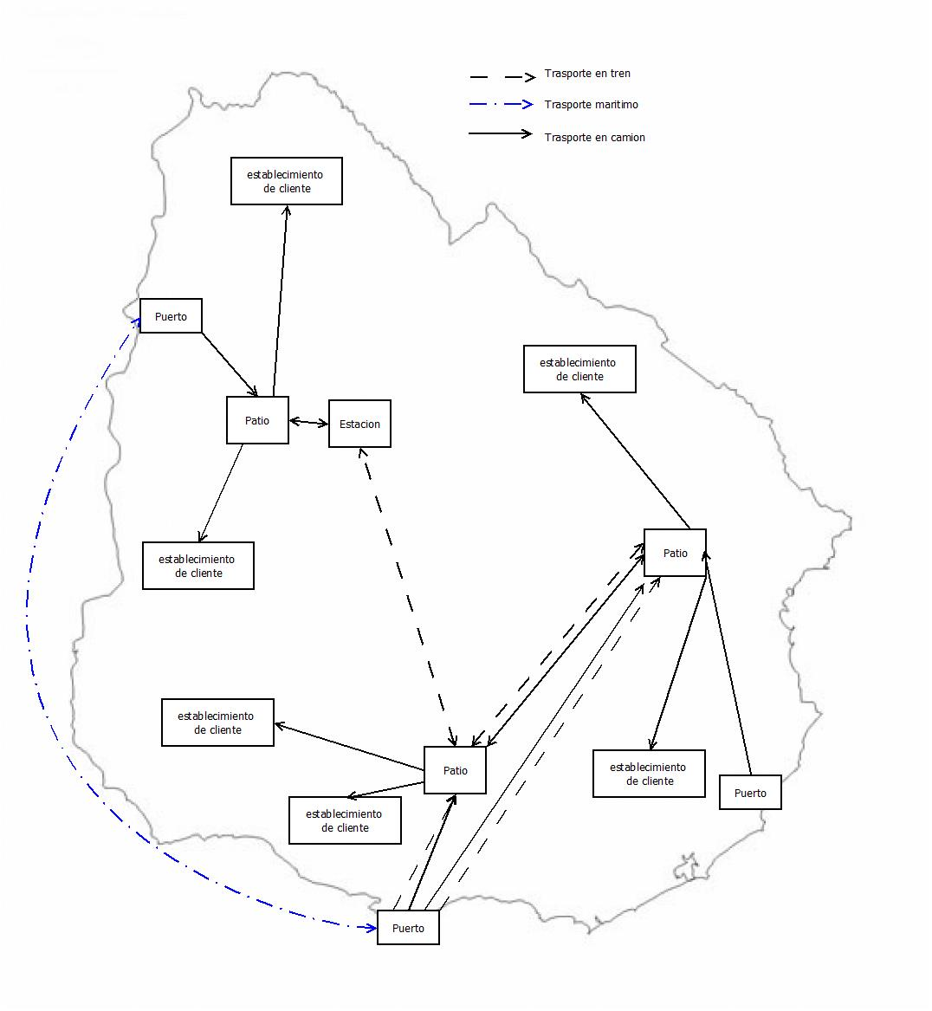

### 3.1.25 RF [25] Administrador y súper permisos

El sistema proporcionara a los administradores acceso para realizar cualquier operación dentro del sistema, inclusive la de los operarios y trasportistas.

### 3.1.26 RF [26] Informe de daño total

Un administrador informe de reporte de perdida de vehículo (o informe de daños total), realizado cuando el mismo fue destruido (incendio, robo, etc), se deberá poner el motivo de la perdida, y la fecha. Luego el auto será retirado automáticamente de la zona y lote al que pertenecía

### 3.1.27 RF [27] Lista de usuarios

El sistema proporcionara una lista con todos los usuarios en el sistema a los administradores

1. Cada ítem de la lista representará un usuario, en cada uno de ellos se mostrará los datos básicos (Nombre de usuario, nombre real y rol)
2. En cada ítem se dará un botón que dará acceso al panel de información del usuario
3. El sistema proporcionará un buscador, el cual tendrá los siguientes criterios: Nombre de usuario, edad, nombre real, rol, ultimo acceso, etc

### 3.1.28 RF [28] Creación de usuarios

El sistema les permitirá a los administradores crear usuarios

1. El sistema solicitara los datos básicos de la persona, dentro de los cuales tenemos: Nombre de usuario, nombre completo, edad, contraseña, correo electrónico, teléfono, etc
2. El sistema solicitara al administrador que escoja alguno de los 3 roles disponibles
3. Si el usuario es un operario permitirá ingresar uno o más lugares de trabajo
4. Si el usuario es un trasportista se le podrá asignar un medio de transporte, se le podrá asignar un medio de transporte luego, pero no podrá trasportar nada hasta entonces, aunque si puede ingresar al sistema
5. Si el usuario es un administrador se le podrá asignar permisos, aunque quien está creando el usuario no podrá asignarle permisos que él no tenga.

### 3.1.29 RF [29] Notificaciones

El sistema brindará un panel de notificaciones, el cual le permitirá a los distintos usuarios dependiendo de su rol ver los últimos eventos del sistema de forma resumida. El panel permitirá visualizar todas las notificaciones o filtrarlas por su tipo. Incluyendo un nombre, dato secundario y fecha para cada una.

### 3.1.30 RF [30] Modificación de datos de los usuarios por los administradores

El sistema permitirá modificar los datos de un usuario a administradores con los permisos correspondientes

1. El sistema permitirá modificar los datos básicos del usuario
2. El sistema permitirá modificar la contraseña del usuario
3. El sistema permitirá agregar o eliminar lugares de trabajo a los operarios, ingresando la fecha de inicio y fin
4. El sistema permitirá asignar o desvincular los medios con los trasportistas, de esta forma se permite el uso de un trasportista de un determinado medio

### 3.1.31 RF [31] Agregar medios de trasporte

El sistema permitirá a los administradores ingresar nuevos medios de trasporte a la empresa

1. Se deberá especificar los datos básicos del medio (Tipo (es variable, se puede crear otro desde la ventana), nombre)
2. Se deberán especificar la capacidad, dentro de la cual tenemos la cantidad de Camiones, autos, VAN, MINIVAN y SUV que puede cargar (se hacen los cálculos de la siguiente forma: consideramos como unidad el tamaño de un vehículo, por lo tanto, unidad y ½ será una van y minivan, SUV 2 unidades y camino 3 y ½ unidades).
3. También se podrá seleccionar un conjunto de trasportistas que están habilitados a trasportarlo.

### 3.1.32 RF [32] Lista de medios de trasporte

El sistema proporcionara a los administradores una lista con todos los medios de trasporte de la empresa:

1. Cada ítem de la lista representa un medio de trasporte de la empresa. En cada ítem mostrarán un conjunto de datos de camión que serán los siguientes: Nombre, Tipo, si está en uso en este momento, si es así el siguiente campo sea por quien).
2. Cada ítem tendrá un botón que dará acceso al panel de información del camión
3. Se le dará un buscado a la lista, este tendrá múltiples criterios: VIM, Nombre de usuario del conductor que lo está usando, numero de rampas, fecha en la que fue añadido al sistema, etc
4. Se permitirá un acceso al panel de información del medio

### 3.1.33 RF [33] Agregar lugares

El sistema a los administradores con determinados permisos poder agregar lugares de trabajo.

1. Se les solicitará un nombre, la capacidad total del almacenaje de vehículos.
2. Se debe elegir un conjunto de tipos de medios de trasporte aceptados, se deberá elegir al menos uno.
3. Además, se les solicitará que se ingrese las coordenadas geográficas de lugar por medio de Google Maps.
4. El sistema brindará una lista en la cual se podrán agregar las distintas zonas.
5. A medida que se ingresa las zonas se solicita un nombre y una capacidad para la misma.
6. El sistema no permitirá ingresar un lugar al menos que la sumatoria de la capacidad de cada zona sea igual a la capacidad del lugar. Cada ítem de la lista de la zona que componen el patio tendrá un botón que permita agregar subzonas a la zona.
7. El sistema tampoco permitirá ingresar un lugar a menos que cada zona tenga una subzona adentro y la sumatoria de la capacidad de cada subzona deberá ser igual a la capacidad de la zona.
8. Se deberá especificar si se trata de un puerto, patio o estación de trenes. Los establecimientos no se hacen desde este panel.

### 3.1.34 RF [34] Modificar lugares

1. El sistema permitirá modificar el tamaño de la subzona siempre y cuando las sumatoria de los nuevos tamaños sea igual al tamaño de la zona.
2. Se puede agregar o eliminar tipos de medios aceptados, siempre y cuando no haya ningún lote que tenga como destino dicho lugar y además que este siendo trasportado por un tipo de medio que se desea eliminar.
3. El sistema también permitirá eliminar subzonas para agregar nuevas, siempre y cuando las capacidades de todas las subzonas de la zona sean igual a la capacidad de la zona.
4. El sistema también permitirá eliminar zonas para crear nuevas zonas siempre y cuando se crean nuevas subzonas para estas (no olvidemos que la capacidad de estas subzonas tiene que ser igual al de la zona), y además la sumatoria de la capacidad de las zonas es igual al del lugar.
5. El sistema contempla realizar estas operaciones cuando ya existen unidades en las subzonas o zonas a modificar o eliminar. Por lo antes dicho, una vez que se haya modificado las estructuras de almacenaje del lugar, previo a la confirmación de la misma el sistema mostrará las unidades afectadas por dichos cambios. El administrador que este efectuando dichas modificaciones deberá asignarles a dichas unidades una nueva subzona y localización de la misma en la nueva estructura del almacenaje.

### 3.1.35 RF [35] Lista de lugares

El sistema proporcionara una lista con todos los lugares agregados al sistema a los administradores

1. Cada ítem de la lista tendrá el código, nombre y ubicación del lugar
2. Además, cada ítem tendrá un acceso al panel de información del lugar por medio de un botón

### 3.1.36 RF [36] Panel de información del lugar

El sistema proporcionara un panel de información del lugar a los administradores. No se muestran los establecimientos.

1. Mostrará código, nombre, numero de operarios trabajando, numero de lotes, numero de lotes cerrados, número de vehículos, numero de zonas
2. También podrá ver su ubicación por Google maps
3. Permitirá visualizar todas sus zonas en forma de lista (al igual que el

RF [18] y acceder a su panel de información.

1. Permitirá editar la información y zonas del lugar (Siguiendo los requerimientos del RF [34]) por los administradores con permisos
2. No se permitirá eliminar un lugar a menos que ningún lote tenga como destino dicho lugar ni ningún vehículo se encuentre almacenado en ninguna de las zonas que compongan el patio.
3. Se mostrará una lista de medios de trasportes habilitados. Se podrá modificar de acuerdo al requerimiento Rf [34.2]

### 3.1.37 RF [37] Agregar cliente

El sistema permitirá operar con múltiples clientes los cuales son agregados por los administradores.

1. Cuando el sistema agrega un cliente solicita los datos básicos del mismo: RUT, nombre y fecha en que se agregó al sistema.
2. Se podrán agregar múltiples establecimientos del cliente donde se entregarán los vehículos de forma final, los mismos sean agregados por medio del panel de información del cliente.

### 3.1.38 RF [38] Sistema de recuperación de contraseñas

El sistema permitirá por medio del Login (botón “recuperación de contraseña”) un sistema de recuperación de contraseña

* + 1. Se le pedirá su pregunta y respuesta de recuperación de contraseña

### 3.1.39 RF [39] Lista de clientes

El sistema permitirá visualizar una lista por los administradores la cual tenga todos los clientes del sistema.

1. Cada ítem tendrá el nombre, RUT y fecha en que se agregó el usuario al sistema
2. La lista contará con un buscador el cual permitirá buscar por nombre, fecha de agregación al sistema y el RUT

### 3.1.40 RF [40] Panel de información del cliente

El sistema permitirá visualizar un panel de información del cliente

1. Mostrará el nombre, RUT, y fecha de registro
2. Mostrará el número de vehículos entregados
3. Mostrará el número de vehículos del cliente los cuales están en proceso de entrega
4. Mostrará una tabla con todos los establecimientos de ese cliente, en cada ítem se le mostrará el nombre, id, localización y un botón para acceder al panel de información del establecimiento
5. Se podrán modificar los datos del cliente por los administradores con permisos
6. También tendrán un botón para agregar un nuevo establecimiento
7. Se podrá eliminar el cliente solamente si ningún vehículo del mismo se encuentra en ningún patio, puerto o trasporte, Osea que ya fue entregado.

### 3.1.41 RF [41] Agregar establecimiento del cliente

El sistema permitirá agregar un establecimiento de un cliente. Para ello se pedirá el nombre del mismo, ubicación real (por Google Maps) y el cliente al cual pertenecer.

### 3.1.42 RF [42] Panel de información del Establecimiento del cliente

El sistema permitirá ingresar al panel de información del establecimiento por medio del acceso dado en la lista de establecimientos del panel de información del cliente

1. El sistema le mostrara el nombre, cliente y fecha en la que se agregó el establecimiento
2. El sistema mostrara por medio de Google Maps la ubicación del establecimiento
3. El sistema mostrara el número lotes los cuales tienen como destino dicho establecimiento
4. El sistema permitirá eliminar el establecimiento si ningún lote tiene como destino dicho establecimiento

### 3.1.43 RF [43] Lista de trasportes

El sistema proporcionara a los administradores una lista con cada uno de los trasportes actuales y pasados. En dicha lista se muestran todos los trasportes salvo los reservados (se pueden habilitar desde su buscador).

1. Cada ítem de la lista tendrá la fecha de creación del trasporte, conductor, numero de lotes y destinos. Se puede acceder desde ahí al panel de información del trasporte

### 3.1.44 RF [44] Panel de información del trasporte

El sistema proporcionara un panel de información del trasporte con los siguientes datos:

1. Ubicación actual de trasporte, con Google Maps
2. Conductor, estado, fecha partida, fecha de salida, fecha de llegada real y estimada
3. Lista con todos los lotes que componen el trasporte con acceso al panel de información de cada uno
4. Los administradores podrán ver todos los datos de todos los trasportes, un trasportista solo podrá ver los propios y demás datos

### 3.1.45 RF [45] Cancelación del transporte

Un administrador podrá cancelar un transporte de forma forsoza solamente si el mismo esta en proceso. Esto es con el fin de permitir a los administradores tenes control sobre los transporte y en caso de que sea necesario poder editarlo

### 3.1.46 RF [46] Consola de Python

El administrador poseerá una consola de administración que le permitirá acceder a todas las funciones del sistema (más específicamente, todas las usadas por el programa) a través del lenguaje de scripteo “Python”, en su versión IronPython 2.7.

### 3.1.47 RF [47] Chat

Se permitirá a los administradores y usuarios poder emitir mensajes a otros usuarios a modo de chat. De esta forma se les permitirá a los usuarios del sistema poder comunicarse de forma rápida y eficiente por medio del sistema

### 3.1.48 RF [48] Mensajería Administrador- cliente

Por medio del cliente web un cliente podrá emitir mensajes hacia los administradores. Estos por medio del panel de mensajes podrán responderle, estableciendo una conversación similar al chat, solo que entre cliente y administrador en plataformas diferentes

### 3.1.49 RF [49] Cliente web

El sistema pose un cliente web el cual le permite a los clientes autentificados por su usuario y contraseña ingresar al sistema y visualizar la información de sus vehículos (lugares y envió de mensajes)

### 3.1.50 RF [50] Ubicación del vehículo

Un administrador podrá visualizar la ubicación del vehículo desde su panel de información del vehículo. Si entregado o en un lugar mostrara la ubicación de dicho lugar. Si está en un transporte mostrara la ubicación del transportista

### 3.1.51 RF [51] Baja de vehículo por entrega

Un administrador podrá dar de baja un vehículo en un lugar (patio o puerto) si el cliente desea recoger el mismo de dicho lugar. Para ello deberá marcar la baja del mismo, registrando la misma.

## 3.2. Interfaces externas (Requisitos no funcionales 1º)

Según el estándar IEEE 830 en esta sección se incluirán los requisitos de interfaces externas del software, dentro de ellas tenemos la interfaz de usuarios, con otro software o hardware y las interfaces de comunicación.

1. La interface gráfica deberá ser adaptable a las distintas dimisiones de los monitores o pantallas
2. La GUI deberá ser atractiva a la vista, no se permitirá un diseño el cual sea molesto o anti estético, el cual genere repudio en el usuario que lo utilice.
3. La GUI deberá ser simple para el usuario, hasta para el más inexperto de los mismo. Se utilizarán gráficos que hagan que la información que el programa proporciona sea más simple de comprender.
4. La GUI será rápida y liviana, se eliminará cualquier contenido que provoque que la aplicación no responda a tiempo
5. Otra interfaz externa al programa será la utilizada para acceder a la cámara del dispositivo con el fin de leer el código QR de un vehículo. La misma será suministrada por el sistema operativo.
6. Otra interfaz suministrada por el sistema operativo será la que nos dará acceso al GPS del dispositivo utilizado por los transportistas.

## 3.3. Requisitos de rendimiento y diseño (Requerimientos no funcionales 2º)

1. El lenguaje de programación a utilizar será Visual Basic .net versión 3.5.
2. El sistema operativo de los equipos terminales será Windows 10.
3. El gestor de base de datos a utilizar será Informix
4. El sistema operativo del servidor será RedHack
5. El servidor constara con copias de seguridad de la base de datos, previendo cualquier imprevisto
6. Según las políticas de la empresa no se permitirá la eliminación de datos, por ende, se podrá marcar la información como anulada, no eliminada
7. Se utilizarán protocolos seguros para el intercambio de información entre las terminales y el servidor
8. No se le permitirá a un usuario visualizar información el cual su rol o permisos no le permiten
9. Las contraseñas de los usuarios serán encriptadas unidireccionalmente para asegurar la no lectura de las mismas
10. Ninguna información dentro de la base de datos estará encriptada salvo las contraseñas, esto es para permitir corregir errores relacionados con la información desde la propia base de datos por los DBA.
11. La información ingresada al sistema será fiable, ya que el sistema procurará que cada punto de acceso de información al mismo sea verificado previo a enviar a la base de datos.
12. También proporcionara más fiabilidad con los datos, ya que consta de un conjunto de sistema encargados de asegurar que no exista información incoherente (Por ejemplo con una subzona ahora tenga 300 lugares y un vehículo este en la posición 400 de esa subzona) Y en el caso de existir la detectara y solicitara acciones por parte de los administradores a nivel de aplicación, dentro de lo posible evitando que los DBA tengan que modificar la información manualmente dentro de la propia base de datos.
13. El sistema consta con miles de tupas de información, esperando que en un plazo no mayor a 10 años de funcionamiento normal supere el millón. Por ende, la capacidad del servidor será acorde a lo antes hablado, superando el terabyte de información. De esta forma nos aseguraremos que el servidor tolere la demanda, incluso si el tamaño del sistema crese.
14. Las aplicaciones que utilizarán los usuarios serán de un tamaño pequeño (Menor a 15MB), lo que las hará altamente portables
15. El sistema asegurara la privacidad de los datos. Desde la aplicación solo se podrá acceder a la información que le competa a cada usuario (Según su rol, su lugar de trabajo(operarios) y permisos (administradores)). Desde el lado del servidor cada usuario del sistema operativo del servidor dentro distintos permisos dentro del gestor de la base de datos, lo que permitirá proteger el acceso a los datos.
16. Se le permitirá al administrador del servidor administrar a los usuarios por medio de una ABM de usuarios
17. Se le permitirá al administrador configurar el entorno de trabajo por medio de otro Shell script